ACTA DE REUNIÓN DE RENDICION DE CUENTAS ICBF 2015
Hora: 2:00pm-6:00pm |  | Fecha: 13 de Noviembre de 2015
Lugar: | Hotel Sol Caribe Centro
Dependencia que Convoca: | Dirección Regional
Proceso: | PROCESO EVALUACIÓN Y MONITOREO DE LA GESTIÓN
Objetivo: | Brindar un espacio para visibilizar la gestión transparente y los resultados ICBF regional San Andres como garante del cumplimiento de los derechos de la niñez, la adolescencia y la familia en el departamento.
Agenda:
- Oración
- Bienvenida
- Reseña Histórica ICBF (Video)
- Presentación Cultural Grupo de Danza CDESCCI
- Rendición de Cuentas 2015, a cargo del señor director del ICBF, regional San Andres: Dr. Juan Carlos Bonilla Davis.
- Sesión de Preguntas.
- Presentación Cultural, Grupo MUSICAL DUMPLING TREE-FDESCAI
- Cierre

Desarrollo:

En el Departamento Archipiélago de San Andrés y Providencia, a los trece días (13) días del mes de Noviembre del año 2015; siendo las dos de la tarde (2:00) pm, en las instalaciones del Hotel Sol Caribe Centro; el ICBF de la regional San Andrés dio inicio a la audiencia pública de rendición de cuentas correspondiente al año de 2015: con el fin de informar a la ciudadanía sobre la gestión realizada en la en la vigencia de 2015, garantizando de esta forma el ejercicio del control social, generar transparencia y condiciones de confianza, cuyo resultados servirán de insumo para ajustar proyectos y planes de acción de la Entidad. La rendición se concibe como un proceso sistemático de dialogo entre el ente territorial y la ciudadanía, por tanto es necesario seguir unos pasos que garanticen su adecuada organización, preparación y monitoreo.

Asistentes: Con un total de 81 entre organismos gubernamentales y no gubernamentales así como representantes de la comunidad, jóvenes y niños de los diferentes programas como Generaciones con Bienestar y Familia con bienestar.
DESARROLLO DE LA AGENDA DEL DÍA DE LA AUDIENCIA PÚBLICA

El orden del Día fue el siguiente:
- De 2:00pm a 2:30pm Inscripción de los asistentes
- 2:30pm Inicio de Rendición de cuentas en audiencia pública de la vigencia 2015 ICBF regional San Andres Doctor JUAN CARLOS BONILLA DAVIS

Actos Protocolarios:

- Himno Nacional de la Republica
- Himno del Departamento de San Andres
- Presentación Video Institucional

Información de la Gestión de la Vigencia 2015 :

Instalación del evento por parte del Doctor Freddy Williams Psicólogo ICBF Centro Zonal Los Almendros (ORACION).

Rendición de cuentas por parte del Doctor Juan Carlos Bonilla Davis Directo regional, de acuerdo con el enfoque poblacional sobre la garantía de derechos de la infancia, adolescencia y juventud en el siguiente orden:

- Gestión para la Atención Integral a la Primera Infancia
Inversión: $ 4.521.611.942
Población Atendida así:
Modalidad Institucional: 751
Modalidad Familiar: 530
Hogares Comunitarios: 442
UN TOTAL de 2795 niños y niñas atendidos en Primera Infancia.

- Gestión para el Apoyo Formativo a la Familia para ser Garante de Derechos
Inversión: $ 1.336.878.416
Población Atendida así:
Familias con Bienestar 1015 familias
Territorios Étnicos con Bienestar 1323 familias323 F: 1.015 Familia
UN TOTAL de 2338 familias atendidas.

- Gestión para la Protección a los niños, niñas y Adolescentes
Inversión: $ 1.322.122.238
Población Atendida as:
Hogares Sustitutos: 11 Niños, niñas y adolescentes menores de 18 años que se encuentren en situación de inobservancia, amenaza o vulneración, con medida de colocación familiar dictada por el Defensor de Familia.
Hogares Gestores: 40 niños, niñas y adolescentes con discapacidad en extrema pobreza.
Unidades de apoyo y fortalecimiento familiar-UNAFA: 40 Familias.
UN TOTAL: 91 familias atendidas.

- Gestión para la Prevención y promoción para la protección de la niñez y adolescencia
Inversión: $ 570.116.751
Población Atendida así:
Generaciones con Bienestar: 1400 niños, niñas y adolescentes atendidos.
UN TOTAL: 1400 niños, niñas, adolescentes atendidos.

- Gestión para la Nutrición
Durante la vigencia se distribuyó la Bienestarina más en 13 puntos de entrega (13.254,68 kg), beneficiando a 1.723 niños, niñas y familias, de los programas regulares y especiales del ICBF, Primera Infancia, mujeres embarazada y madres lactantes.

- Gestión Financiera

COMPORTAMIENTO DEL RECAUDO 3% 2015
 | VALOR RECAUDADO
EMPRESA DEL SECTOR PÚBLICO | $1.282.393.969
EMPRESA DEL SECTOR PRIVADO | $620.156.145
TOTAL DE EMPLEADORES | $1.902.550.114
RECAUDO POR ACTIVIDAD ECONOMICA
ELECTRICIDAD, GAS Y AGUA | $41,798,752
CONTRATISTA, CONTRUCCIÓN | $48,777,628
COMERCIO, RESTAURANTE Y HOTELES | $243,627,735
ESTABLECIMIENTO FINANCIERO | $91,375,245
SERVICIOS COMUNALES, SOCIALES, PERSONALES | $194,576,785
TOTAL POR ACTIVIDAD | $620,156,145

PETICIONES QUEJAS RECLAMOS Y SUGERENCIA DE LA CIUDADANIA

- El Dr. Miguel Sánchez Ballesteros Director Regional de Fiscalía interviene manifestando que “ más que una pregunta es una propuesta o sugerencia ya para este año no será pero si para el otro año si usted quiere yo lo acompaño, y es en el siguiente tema en san Andrés no contamos con un centro de menor infractor tal y como usted lo manifestó, pero de pronto mucho de los que están presente desconocen de que ese Centro ya se le inició su construcción y está en un estado bastante avanzado pero por situaciones que en el momento no vamos a discutir se paralizó su construcción, y en estos momento se está deteriorando pero mi propuesta Dr. Bonilla si quiere para el próximo año nos reunimos con el nuevo gobernador y lo comprometemos a que se decida sobre esa situación porque la verdad es que ese punto está generando una cantidad de problemas se está revictimizando a esos muchachos, se les desprende de sus familias, donde se encuentra ubicados hay algo de asinamiento, que se defina donde se van ubicar, en ese punto se pasaron cuatro años y de pronto más porque esa problemática viene desde el gobierno del Dr. Pedro Gallardo yo conozco más o menos ese tema porque cuando estuve en la Contraloría maneje ese tema tanto del centro como tal, así como la adquisición del lote; entonces es una lástima que por un tecnicismo aún no se haya podido definir que se va hacer frente a esa situación”.

- El capitán Luis Hernando Fustoka del área de prevención de la Policía del Departamento de San Andrés, extiende sus saludos a todos los asistentes de parte del señor Coronel , como también felicita al ICBF por la labor realizada y manifiesta “que hay que mejorar la parte de infraestructura para tener a nuestros jóvenes en el lugar que está siendo utilizado como Centro de los menores infractores, felicita al bienestar familiar por el trabajo que viene realizando, aunque manifiesta enérgicamente que se necesita que se articulen más las instituciones, que los padres apoyen más a las instituciones que no solo es la policía, la fiscalía o el bienestar somos todos los que hacemos parte de estos programas y necesitamos divulgar más y ser multiplicadores del bienestar de los NNA.”

- La Doctora Ingrid Polonia Procuradora de Infancia y Adolescencia Departamental, en primer lugar felicita y hace un gran reconocimiento a el Instituto Colombiano de Bienestar Familiar y manifiesta que “siempre se ha dicho que es el arbolito de navidad que se le coloca todos los adornitos, la verdad es que se ha tratado que el instituto se vayan desplazando funciones del instituto hacia otras entidades sobre todo a los entes territoriales y ha sido traumático, este un tránsito que no es fácil ya que no hay una preparación previa, sin embargo creo que este departamento es de los pocos que ha logrado obtener buenos resultados, llevar a cabo con éxito, una coordinación y una convivencia institucional importante, que se muta de una institución a otra, pero los programas casi siempre siguen con la misma funcionalidad. Para resaltar realizo una solicitud al doctor JUAN CARLOS, y a su equipo y a sus ONG, que hacen una tarea diaria, sus equipos no son suficientes todos lo sabemos, porque desde gobiernos pasados nos medimos por cifras, que debemos disminuir, pero resulta que una familia, un niño, una niña que ingrese al ICBF o a la comisaría se quedan allí, porque debemos entender que son procesos y los procesos hay que manejarlos como tal, no con estadísticas o números, sino que cuando ya tienen 18 años, no sabemos que Institución les va a hacer seguimiento. Es por eso que la corresponsabilidad de las instituciones es muy importante, por eso lo que dice el comandante es muy importante, porque debemos no solo requerir de las instituciones, sino también de la sociedad, a la familia y a nosotros como Instituciones, por eso realizo la solicitud que nos hagan saber, cuáles son los programas nuevos, qué ofrece el ICBF, pero también es importante saber, cuál es el cambio 2014 – 2015, cuál fue el plan de mejoramiento, respecto a lo que cerraron en 2014, cuáles fueron las metas 2015 y como cerraron 2015, esa es la propuesta de incluir en la rendición pública de cuentas, la especificidad de cada año y lo otro es una solicitud concreta, que no tengo la claridad del programa con discapacidad si ya incluye mayores de edad y cuáles son los programas para esas personas con mayoría de edad. Y lo otro tiene que ver con los programas de prevención de Centro Zonal, específicamente con las defensorías de familia y sus equipos de apoyo. Yo sé que ustedes tienen una planta global, que manejan procesos, por lo tanto cada vez se hace más necesario tener más equipos, qué posibilidades hay de incrementar esos equipos, por lo menos los equipos psicosociales, sino es posible las defensorías de familia, para el tema de prevención y atención, ya que cada día requerimos, no tanto la atención sino el seguimiento, si aumentan los procesos se requieren más equipos, qué
- posibilidades hay para 2016 de tener más equipos psicosociales de apoyo en seguimientos. Aprovecho para agradecerles el apoyo a la procuraduría y para recordarles que el 17 de diciembre se hará la rendición pública que se ha gestado desde la Procuraduría para ver el diagnóstico que se ha gestado de Niñez, Juventud, Adolescencia, mujer con discapacidad que se ha realizado en el departamento por parte de la procuraduría para poder hacer ese trabajo. Antes del 17 de diciembre, en la página web del departamento se estará colgando el informe de gestión y el 17 será la rendición pública del departamento.”

- La señora Pamela Newballl , representante legal del programa Territorio Étnico con Bienestar, inicia su intervención felicitando al ICBF por su excelente labor en el territorio Archipiélago, y manifiesta su deseo de que el programa con familias étnicas sea de más duración y que se comenzara más temprano en cada vigencia, también solicita que para el próximo año la rendición de cuenta no solo sea presentada en el idioma español sino también reducida al idioma inglés.

NOTA ACLARATORIA: Se deja constancia que al ingreso del recinto donde se llevó a cabo la rendición de cuenta, se hizo a entrega a cada uno de los asistentes un formato de quejas reclamos y sugerencias, y al finalizar el evento se verifico que ninguno fue diligenciado, por cuanto no se presentaron ni quejas ni reclamaciones al respecto.

CLAUSURA DEL EVENTO

- Presentación Cultural, Grupo MUSICAL DUMPLING TREE-FDESCAI

REGISTROS FOTOGRAFICOS

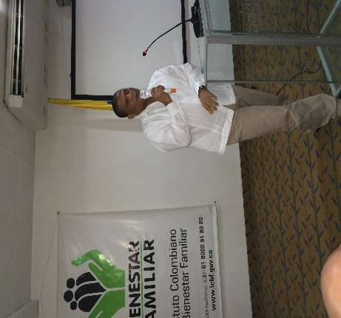 | 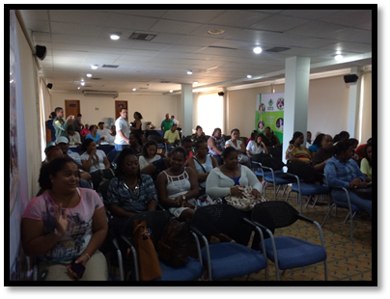
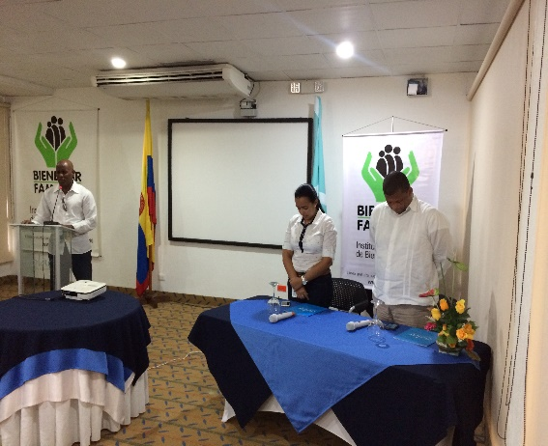 | 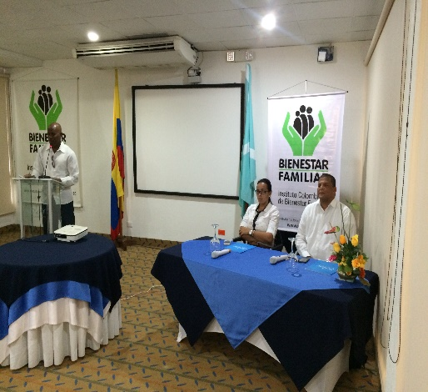
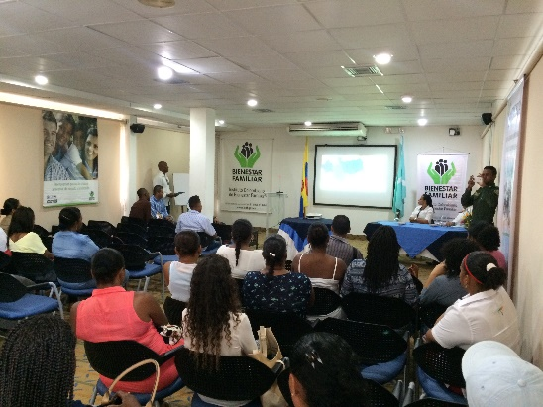 | 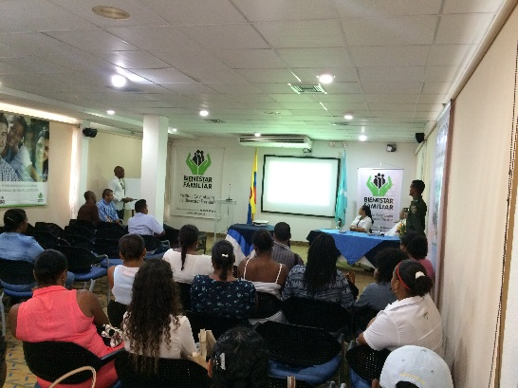
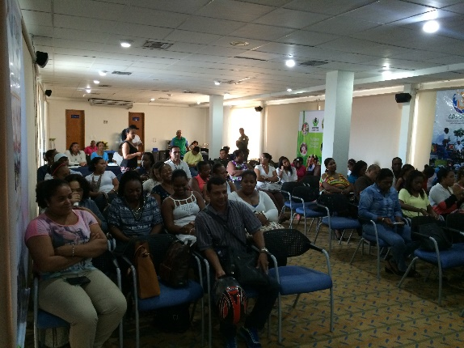 | 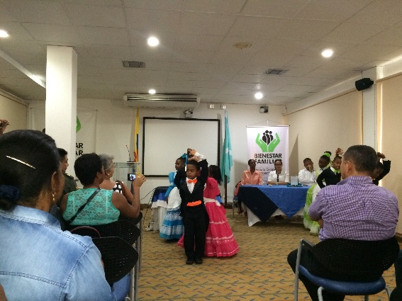
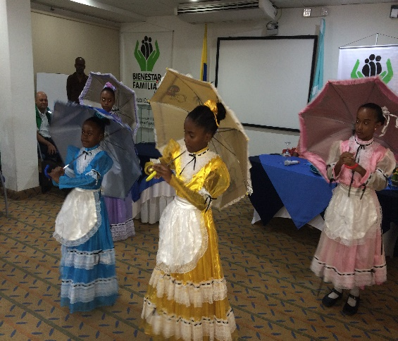 | 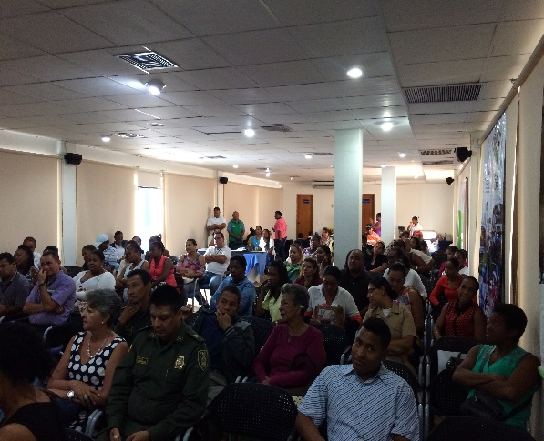
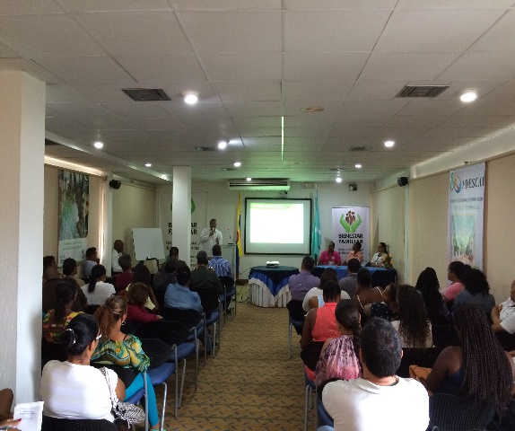 | 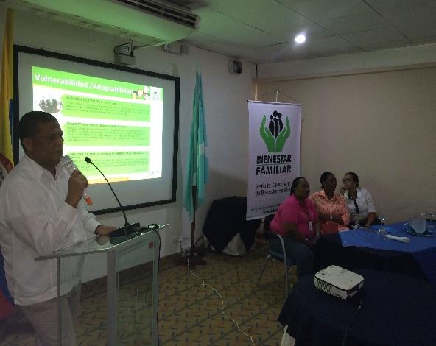
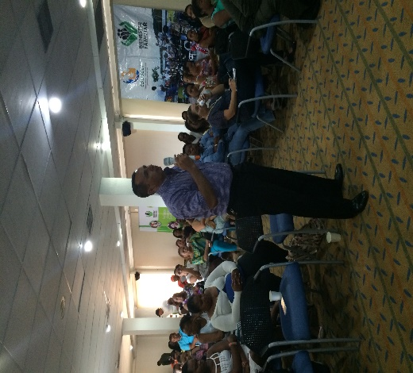 | 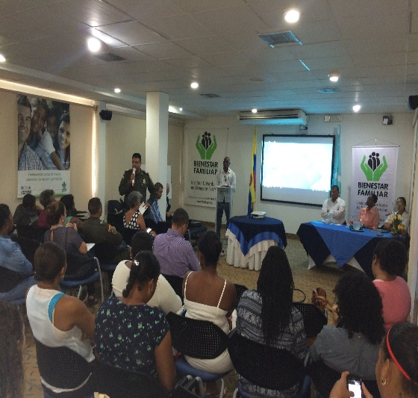
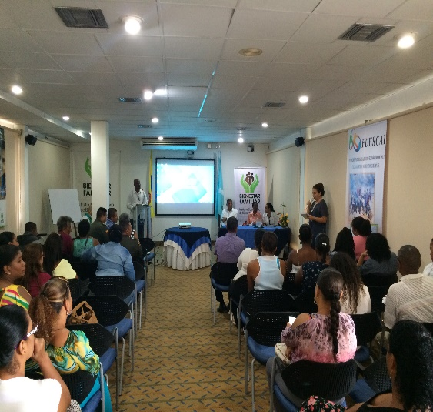 | 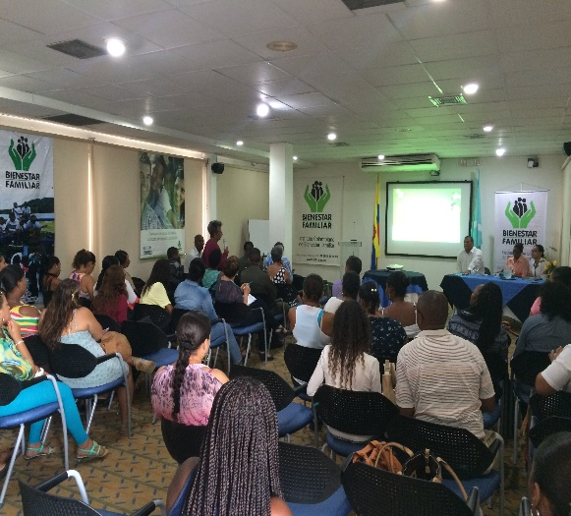
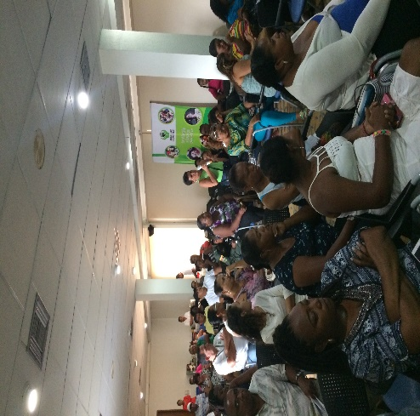 | 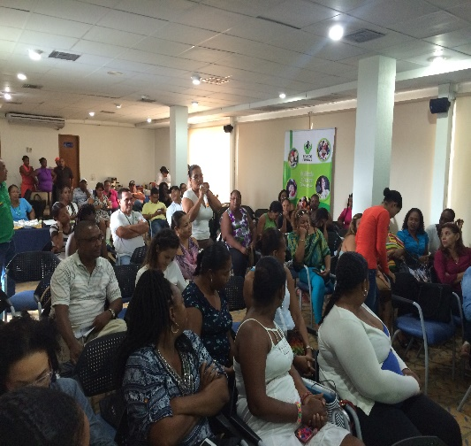
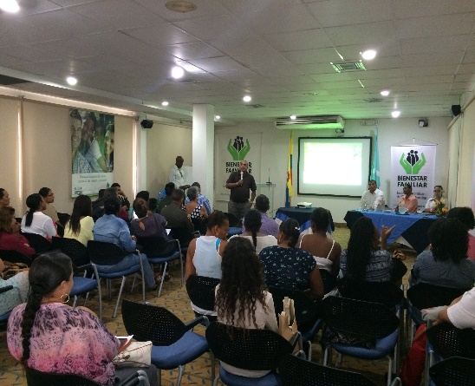 | 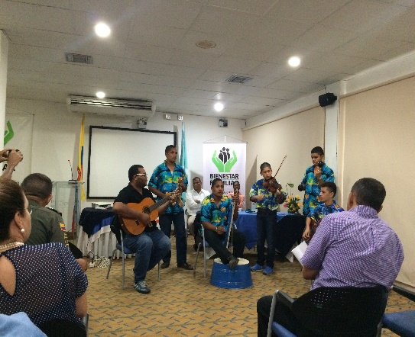
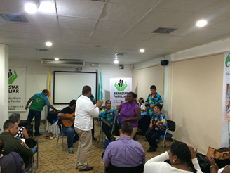 | 